创新交易协议、AI技术融入创新公链 Change正在改变潮水的方向

## 加密行业的交易平台应该是怎样的？

面对这个问题，大多数人会给出两个答案：去中心化的交易所、中心化的交易所。

无论是中心化交易所还是去中心化的交易所，其都是依靠着订单簿或做市商的模式，去撮合买卖双方的交易。两者之间的差别在于，一个用人和中心化的平台去实现这一目标，另一个则用数学、合约去实现这一目的。

然而这些被大家广为接受的交易形式，并不是加密行业交易赛道的终局。区块链行业之所以有活力，是因为源源不断的创新涌现。

今年，交易赛道出现了一个极具创新的协议和产品——“转账即交易”，而践行这一理念的代表项目为Change，Change不仅仅做了一个交易平台，也做了一条公链。

对于一家在行业内有创新野心的项目方来说，如何抓住行业的发展方向并让想法落地？Change用它的实践和成就，为行业提供了一个范本。

## 转账即交易，用底层协议创新创造交易新范式

ChangeSwap.io采取了一种创新的交易方式——转账即交易。项目建立在BNBChain上，用户向一个地址打去BNB，即可以得到相应的项目代币，同样的，往这个地址打入项目代币，就将得到BNB。而交易就通过这样简洁的操作，无需离开用户的钱包就实现了。

这样的一个交易创新，另一个能被用户感知到的呈现，便是代币的合约地址和交易的合约地址是同一个。

从更专业的角度来说，这种交易模式省去了类似DEXapprove 一种涉及指定合约出入金的方式、及swap的公式定价添加LP给原池定价的操作。从而减少了交易的滑点，降低了Gas费。

Change首先做到了协议的创新，从底层合约上简化了交易的流程和费用。而Change并不想止步于此，它还用这样一个创新的协议搭建了一个交易平台，它期望项目方都使用该协议来发币和采用该方法来让用户进行代币的交易。

这种模式十分适合一些小MEME币采用私募方式发行，而交易也可以聚焦于炒Meme这一需求。

这是遵循着未来交易赛道的发展趋势而做的创新。随着加密市场地不断扩大和成熟，未来交易会趋向精细化，以满足不同群体以及不同垂直场景的用户需求。

而Change搭建一个平台，把这些有着类似需求的项目方和用户聚集在一起，这就保证了项目能够规模化，持续地发展。

除了底层合约上的创新之外，ChangeSwap.io还在项目具体的落地细节上，做了创新。Change CMO Edward在接受采访时表示，ChangeSwap.io 具有独特的冷却交易机制，可防止高价值交易成为套利机器人的目标，确保平衡的交易环境和公平的价格。并且，用户可以通过质押项目代币获得额外奖励，同时用户的质押行为为项目提供即时的生态支持。而从更长远的角度来看，以上这些ChangeSwap.io的特点通过确保用户易于访问、公平参与、保障安全性等等，创造了有利于新的区块链项目成长的环境。

Change做交易平台，但不局限于交易本身，它怀揣着促进行业发展的理想，真正在帮助优秀项目的成长。Change也通过做平台，搭建了一个桥梁，让项目与项目之间，建立起了紧密的合作关系，搭建了行业内良性多样的生态系统。

## 结合AI技术，去改变潮水的方向

Change不仅仅做交易，还搭建了一条公链。而这条公链的独特之处在于，成功引入了AI技术。

Change Chain通过集成先进的 AI 模型和算法，创建了一个适用于 AI、娱乐和 Defi 等各种应用的高性能、低成本的区块链生态系统。

AI技术融入的第一大好处，在于可以利用 AI 技术优化链上交易，从而降低成本。AI技术可以不断地分析网络数据和运营指标，项目依照AI分析的结果不断优化，从而实现高交易速度，低延迟的交易特点。

Edward表示，AI 算法将专注于最大限度地减少交易所需的计算资源，从而提供业内较低的 gas 费用。此外，AI 模型会主动检测和应对安全威胁，确保为交易提供强大的保护。

而正是这种低Gas，高吞吐的特点，适应了中小企业的需求，降低了传统企业使用区块链和AI技术服务的门槛。

正是在AI技术的汇入之后，Change Chain迎来了里程碑式的发展。目前，Change Chain拥有分布在全球的 32 个主要节点，这些节点负责区块生成、排序、验证交易、维护账本及参与共识。

目前，世界各地也在陆陆续续建立一些新的节点。Change Chain 为这些节点提供了独特的分润机制，平台收益将永久分配给节点，以此激励Change Chain稳定快速地发展。

正是这种合作共赢的底层经营理念，促进了Change的蓬勃发展，合作伙伴不断增多，生态不断做大。

目前，在Change生态部署的CSG和AI音乐实验室两个项目都获得了不俗的表现。生态首个项目CSG是第一个基于Web3的原生真人秀节目，已与多家国际媒体和直播平台达成联合宣发渠道，其同步发行的CSG代币将主要用于以Tiktok、Whistle为首的海外平台真人秀及衍生娱乐直播互动。目前在Whistle上已开通CSG专属礼物区，可用CSG代币打赏主播，直播收益的50%将被回购用于销毁代币，以实现代币通缩模型。





第二个项目AI音乐项目WM(Wonderful Meldoy)，由知名AI实验室基于Change搭建，采用先进的卷积神经网络（CNN）、自然语言处理（NLP）和循环神经网络（RNN）等技术，用户仅需上传一张图片，即可一键生成与之情感匹配的音乐作品，实现高效、个性化的音乐创作。超高的效率及超低的Gas使AI在链上运转成为可行，这也是Change在其AI生态建设的又一项重要创新尝试。

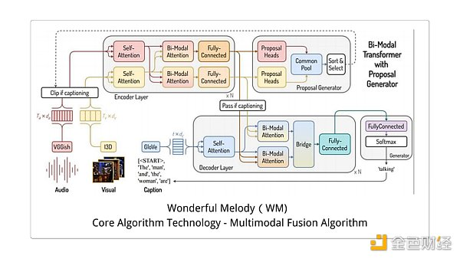

在DePIN领域，据悉，Change即将与CyberCharge 建立战略合作伙伴关系，即将合作推出硬件矿机，CyberCharge是世界上第一个基于智能充电器硬件的DePIN C2E网络。通过带身份标识智能芯片和Web3技术让可再生能源与去中心化金融相结合。利用全球电力撮合协议GPMP，智能分配电力网络资源以及通过P2E 等玩法为用户带来丰富的社交游戏体验，实现充电挖矿，AI算力等。用户可以通过相应的应用、DApp来管理数字资产、社交、游戏娱乐。接下来Change与CyberCharge将借助彼此双方优势，在Web3领域进一步深化合作。

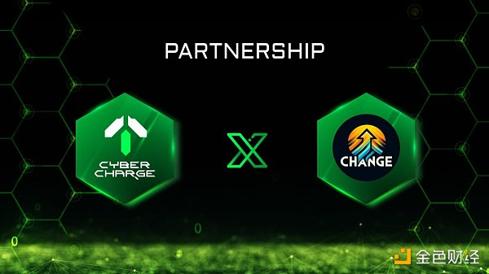

正是类似Change这样的勇立桥头的项目的不断开拓和努力，改变了潮水的方向。